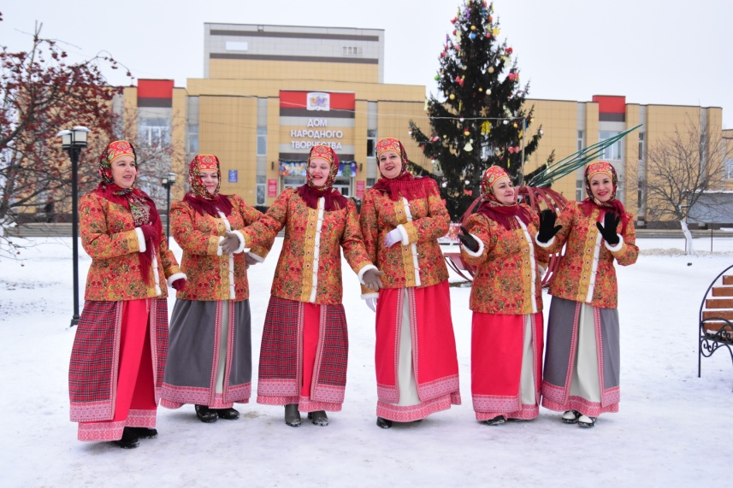
«Народный» вокальный коллектив «Бехтеяночка», руководитель Соловьева Л.А.
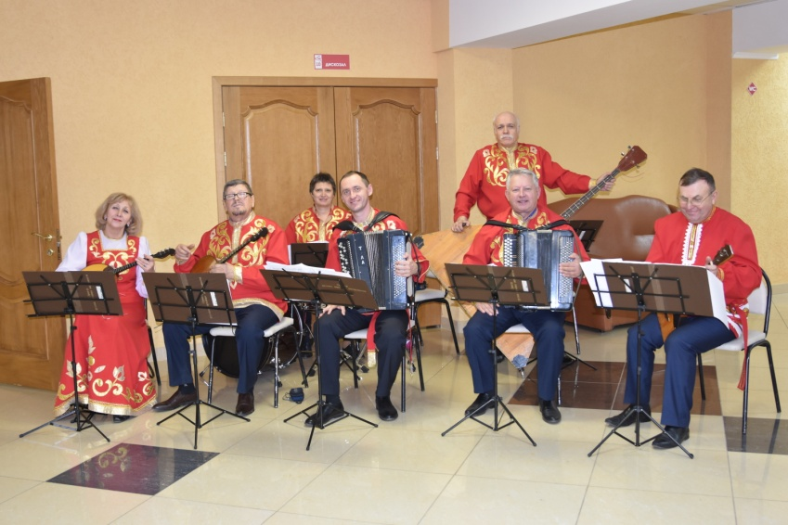
«Народный» ансамбль русских народных инструментов «Русский наигрыш», руководитель Князев А.В.
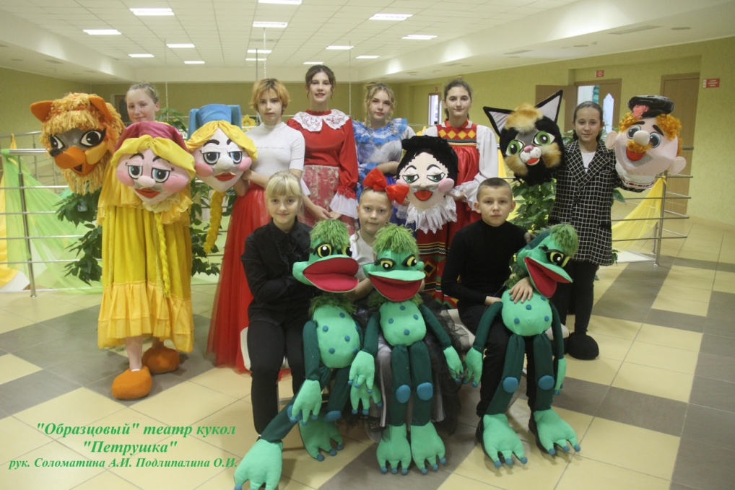
«Образцовый» театр кукол «Петрушка»,руководитель Подлипалина Ольга Ивановна
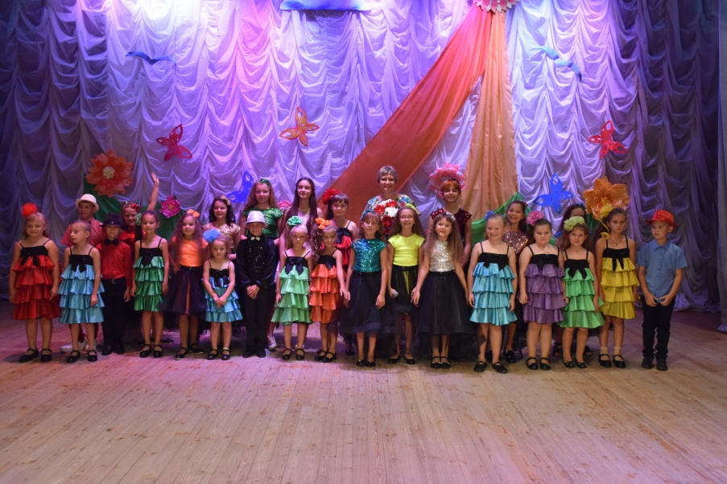
Вокальный коллектив «Ручеёк» и «Созвездие», руководитель Борисова С.Н.
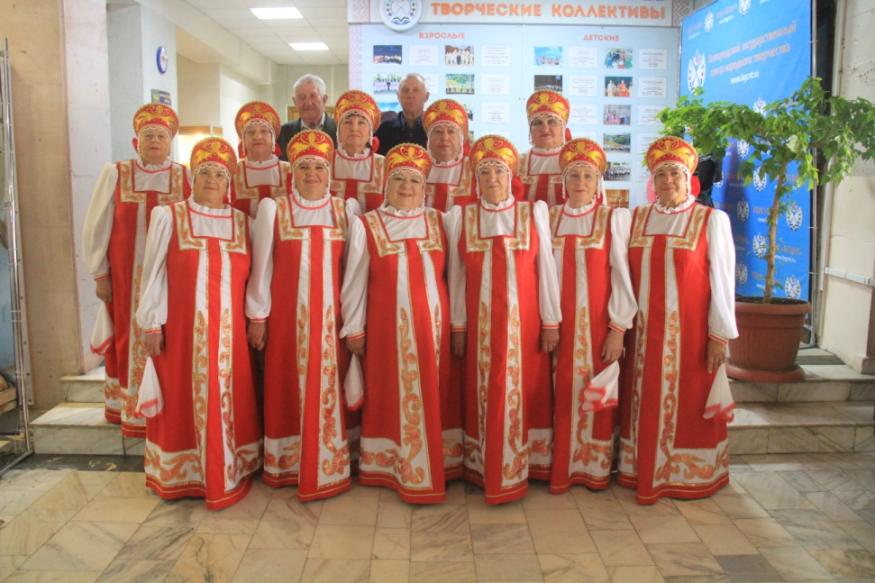
Хор ветеранов труда «Наше поколение», руководитель Кислинский А.И.
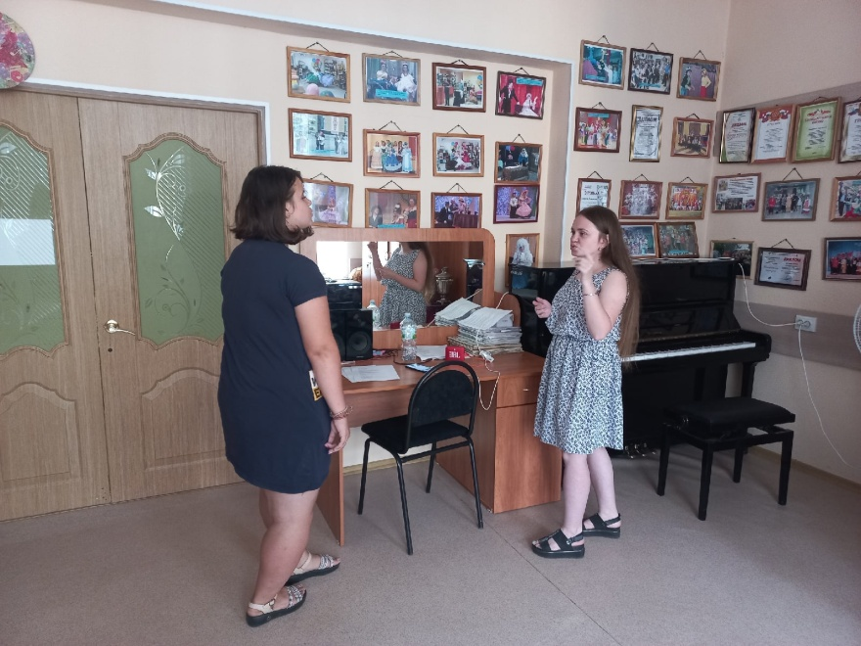
Вокальная студия «Открытые сердца». руководитель Тараканова Елена Игоревна

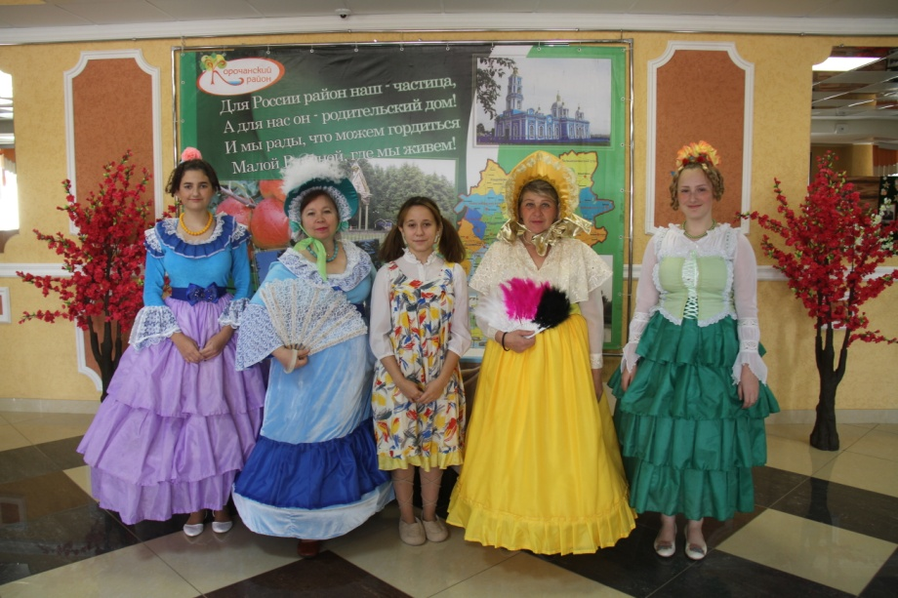
Театр малых форм «Кломадеус», руководитель Подлипалина Ольга Ивановна
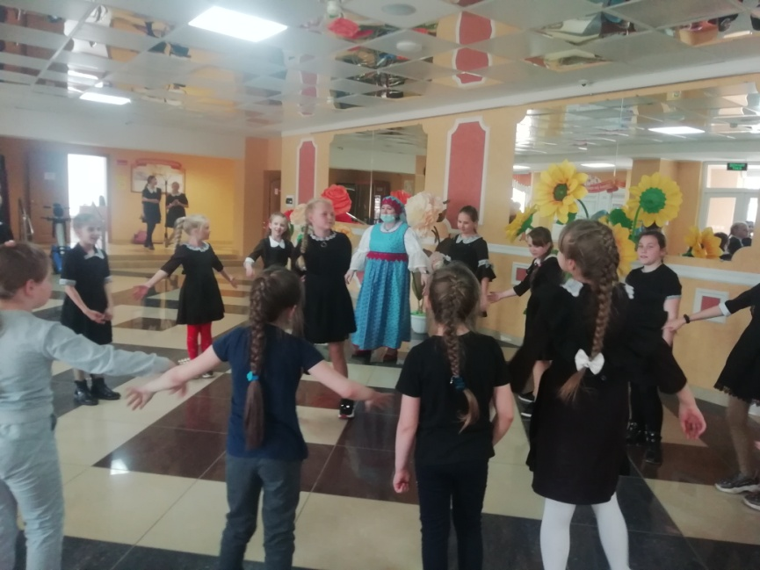
Кружок декоративно прикладного творчества «Марфуша» и «Малахитовая шкатулка», руководитель Подушкина В.В.
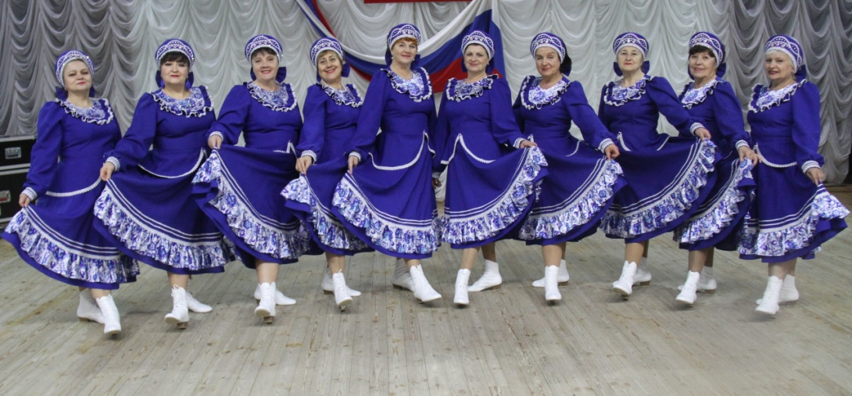
Танцевальный коллектив «Калинка», руководитель Власенко Людмила Ивановна
Студия современного танца «DANCE Beat», руководитель Собкалова Екатерина Ивановна

